ИНФОРМАЦИЯ ОБ ИТОГАХ ДЕЯТЕЛЬНОСТИ МКУ «СЕМИС»
ЗА 2020 ГОД.

Структура районных СМИ
В 2017 году МБУ «СЕМИС» стало казенным муниципальным учреждением МКУ «Северо-Енисейская муниципальная информационная служба», в связи с этим утверждены штаты и структура МКУ «СЕМИС», в состав которого входят:
должность руководителя,
группа учета и экономики,
редакция телевидения СТС-СЕМИС,
редакция газеты «Северо-Енисейский ВЕСТНИК»,
технический отдел,
отдел по основным направлениям деятельности.
В штат учреждения входят 30,8 штатных единицы.
Газета «СЕВЕРО-ЕНИСЕЙСКИЙ ВЕСТНИК»
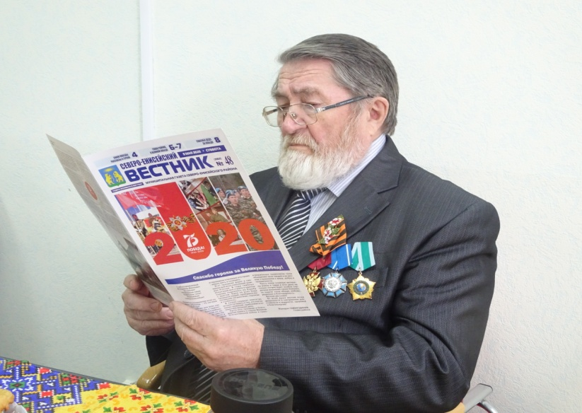
Периодичность муниципальной газеты Северо-Енисейского района 3 выхода в неделю (по вторникам, четвергам и субботам). Два выпуска печатается на 12 полосах каждый с выходом во вторник и четверг, субботний выпуск издания печатается на 20 полосах, имея еженедельное приложение программы телепередач на предстоящую неделю. Также выходят и официальные приложения (от одного до трех каждую неделю, объемом от 4 страниц до 300 страниц, если это материалы бюджетной сессии). Периодичность и объем деловых приложений к газете «Северо-Енисейский ВЕСТНИК» увеличены в связи с переходом администрации муниципалитета и ее учреждений, МКУ «СЕМИС» в том числе, на планируемый программный бюджет, сверстанный на три ближайших года 2021 год и 2022-2023 годы. В год выходят 144 выпуска газеты. Практически около 120 приложений ежегодно.
Еженедельно в газете публикуются актуальные материалы о проходящих в администрации планерках, о работе глав администраций поселков на местах, интервью с главными специалистами отделов администрации района и ее служб. Есть ежемесячные внутренние приложения к газете «Северо-Енисейский ВЕСТНИК»: «Депутатские вести», «Пожарный ликбез», «Здоровье», молодежное приложение «Вместе. Время инициативных людей», «Управдом», «Вулкан».
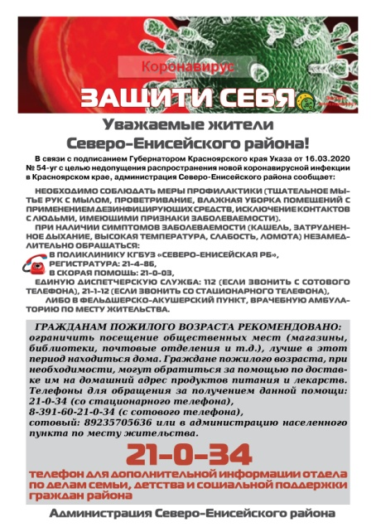
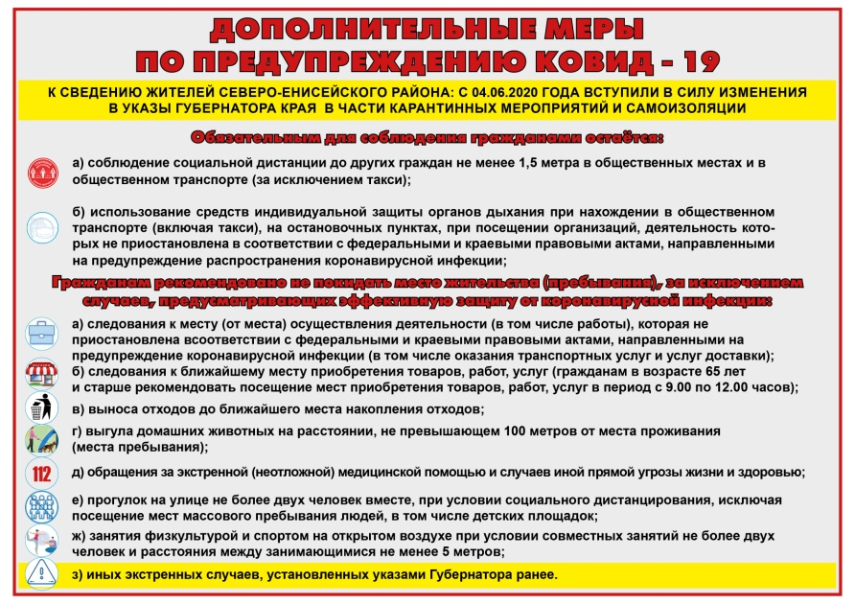
В связи с пандемией, начавшейся в апреле 2020 года, материалы по новой инфекции ковид-19 выходят в каждом выпуске. Это рубрики «Ковид-19», «Рейды с полицией», круглые столы, фотоотчеты из поселков, цикл материалов, в которых жители, перенесшие ковид, рассказывают об этой болезни, предупреждая других об инфекционном заболевании. Появилась рубрика «Право знать», в которой сотрудники экспертно-правового отдела администрации отвечают на актуальные вопросы, комментируют Указы Губернатора края во время пандемии. В программе «Де юре», которая выходит дважды в месяц, тоже звучат правовые темы о пандемии, о действующих правилах в этот период, юристы отвечают на вопросы жителей, которые поступили в редакцию.
Издание выходит форматом А4. В год выпускается в свет вместе с тематическими специальными выпусками и розницей 150-155 выпусков газеты общим тиражом более 140 тысяч экземпляров. Газета и ее приложения издаются на собственной типографской базе. Издание является социальным и имеет низкую цену. Журналисты МКУ «СЕМИС» успешно сотрудничают с краевыми изданиями журналами «Успешный край», «Реноме», «Российская муниципальная практика», газетами «Красноярский рабочий», «Комсомольская правда», «Сибирский округ», «Кредо», «Наш Красноярский край», «Российская газета» и др. Вышел тираж с цветной обложкой к 180-летию золотодобычи (специализированный выпуск).
Телевидение
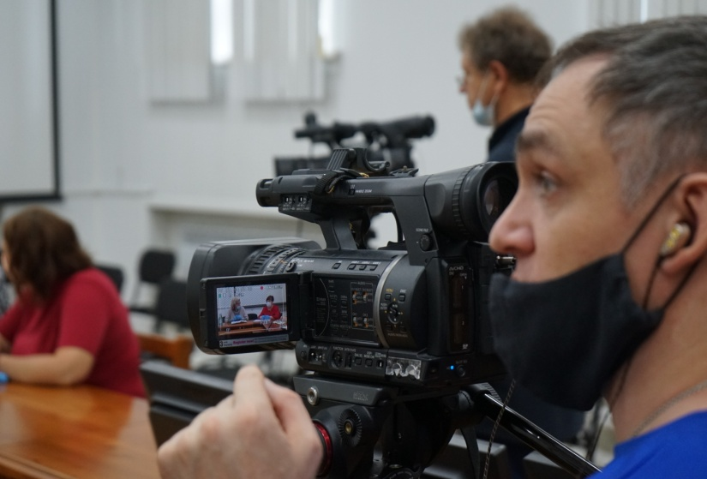
Телевидение Северо-Енисейского района начало ежедневное вещание в 1997 году с приходом на территорию спутникового телевидения. Сегодня объем собственного вещания согласно лицензии составляет 11.5 часов в неделю.
Вещателем для телевизионного продукта «СЕМИС-ТВ» является канал СТС. Каждый день 30 минут оригинального вещания и три повтора в течение дня. Дополнительно по 0.5 часа оригинального вещания в субботу и воскресенье. Работа телеканала идет согласно вещательной политике; выпуски новостей, авторские передачи.
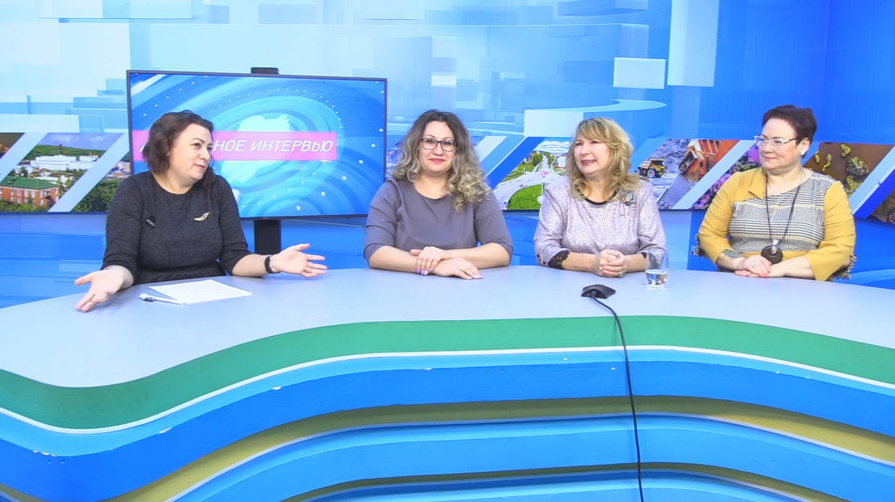
Программы информационного и развлекательного вещания: «Актуальное интервью», «Подробности», «Родные люди», «Де юре», «Молодежка», информационное и развлекательное вещание. Смотрят программы телекомпании «СЕМИС» - ТВ зрители 4 поселков района. «СЕМИС» успешно сотрудничает центральными и краевыми телеканалами НТВ, «Енисей-регион» и «Вести - Красноярск», отправляя на эти телеканалы свои сюжеты, а также Ассоциацией телевещателей и производителей «Енисей». Согласно ежегодным договорам журналисты и операторы МКУ «СЕМИС» снимают сюжеты согласно заключенному контракту, инициируют свои предложения по размещению сюжетов на краевые телеканалы. Транслируются авторские программы.
Действует сайт МКУ «СЕМИС», на котором размещаются материалы ТВ и газеты с конца 2020 года, в сети интернет ежедневно транслируется вещание «СЕМИС - ТВ».
Проблемные вопросы
Есть проблемы в эпоху перехода на цифровое вещание. Компания остается на аналоговом вещании с тем же вещателем еще на следующий год. Государственная комиссия по радиочастотам (ЕКРЧ) приняла решение о продлении на год лицензий на аналоговое вещание. Пока вопрос никак не решен с цифровым вещанием. Спасает выход материалов в соцсетях и на ютубе.

Основные задачи МКУ «СЕМИС» как районного СМИ
Информационная задача (освещение, подробные комментарии и анализ происходящих событий на территории Северо-Енисейского района во всех сферах жизни). Идеологическая задача (формирование общественного мнения по значимым вопросам жизни на территории, организуемой муниципалитетом). Обеспечение досуга читателя и освещение культурных и спортивных мероприятий, проводимых в поселках района. Обратная связь - (непосредственный контакт или принцип диалога «редакция - читатель», задача которого раскрыть детально и четко специфику отношений аудитории и СМИ).
Тематика издания «Северо-Енисейский ВЕСТНИК» носит общественно- политический, экономический и социальный характер. На страницах газеты публикуются новости, корреспонденции, заметки, интервью, фоторепортажи, аналитические статьи, очерки, рецензии, в том числе в каждом номере размещаются материалы нештатных авторов. Активизировались администрации поселков. Например, в поселке Брянка создан пресс-центр. Его активисты пишут материалы для газеты, снимают фото с общественных мероприятий, которые проводятся в поселке. Такой же пресс-центр создан в гг Вангаш. Активно работает газета с ГИБДД. Большое количество акций проводит специалист службы О. Капралова. Она отправляет материалы в газету, активно проводит рейды, учит ребят правилам дорожного движения. В этом году активно ведется работа по теме безопасности дорожного движения с начальными классами школы №1 районного центра. Газета и ТВ освещали фестиваль правил дорожного движения, в который входил опрос и взрослых и детей.
Информационную насыщенность издания «Северо-Енисейский ВЕСТНИК», выпусков новостей подчеркивают мнения экспертных лиц, оценки и позиции людей, занимающих руководящие должности. Важно также отметить рабочий контакт редакции с представителями законодательной и исполнительной властей единого муниципального образования. Газета публикует в своих приложениях и также на своих страницах. нормативные акты, законы, поправки к законам, обзоры сессий Районного Совета. Здесь планомерно и детально прослеживается метод «обратной связи», который в последнее время в данном периодическом издании претерпевает процесс эволюции. В газете и на телевидении появилась рубрика «Де юре» (в обоих СМИ информация появляется 4 раза в месяц). На вопросы жителей в телепрограмме «СЕМИС-ТВ» отвечает заместитель начальника экспертно-правового отдела А.Данченко. Газетная версия излагается на страницах газеты «Северо-Енисейский ВЕСТНИК». Зрители и читатели стали предлагать свои темы. Также появились ежемесячные обзоры на темы, по каким новым законам будем жить в следующем месяце. Эта рубрика стала популярной у читателей районного издания, публика задает вопросы, которые находят отражение в газете.
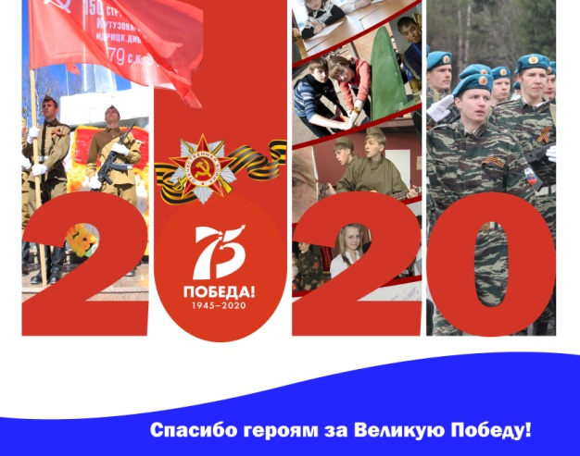
Основополагающим в творческой деятельности журналистов Северо-Енисейской муниципальной информационной службы являются отражение жизни населения, ее социального среза, развитие золотодобывающей промышленности, культуры и спорта в Северо-Енисейском районе, а так же вклад в развитие Красноярского края и страны в целом. Появилась новая авторская программа для молодежи «Молодежка», для молодых жителей территории.
Интересная рубрика появилась на ТВ и в газете по поводу юбилейной даты «180-летия золотодобычи в Северной тайге». В каждом выпуске телеканала шли материалы, касающиеся золотодобычи. Торжественно был отмечен сам День металлурга в этот день. Материалы размещены через Ассоциацию телевещателей на 30-ти районных телестанциях края, на региональном телеканале «Енисей». Активно работали журналисты во время Универсиады-2019 в краевом центре, записали несколько интересных материалов для телеканала и для газеты.

Отдел по основным направлениям деятельности

Выполнен план по росту доходов на 2020 год на 105 процентов. Различными акциями активизируем спрос на услуги, которые отдел по основным направлениям деятельности оказывает населению и предприятиям района. Это изготовление поздравительных открыток, кружек с сублимационной печатью, значков, плакатов, афиш, блокнотов, буклетов, памяток, изготовление бланочной продукции, плакеток, памятных адресов, благодарственных писем и дипломов, пригласительных билетов, печати фотографий разного формата, цифровизация домашнего архива. Налажено взаимодействие с сетью магазинов, где продаются газеты и сувенирная продукция учреждения.
1.Брянка кафе «Золотая речка» 2. Новая Калами – магазин В.Медведева 3. Тея – магазин В.Медведева «Виктория» 4. Северо-Енисейский, 5.«Максима» 6.«Алсу» 7.«Радуга вкуса» 8.«Теремок» 9.«Сибирь» 10.Магазины Н.Коевой- 4 точки 11.Автостанция 12.Чиримба, Сеть магазинов УТ: 13.Магазин «Горняк» 14.Магазин №5 15.Магазин №16, 16.Магазин №17, 17.«Статус», 18.«Форсаж» 19. «Катюша. Итого 23 точки и одна в офисе МКУ «СЕМИС».
Оказываются услуги по подписке на газету «Северо-Енисейский ВЕСТНИК» на дому и в офисе учреждения и размещение объявлений и поздравлений в газете и на ТВ в бегущей строке, изготовление и прокат видеороликов, видеосюжетов, а также организована электронная подписка. Смакетированы и изданы два календаря квартальника: оба с тематикой района - лидера с социально - сфере, календарь настольный «Безграничные возможности» на 2021 год. Принимали участие в подготовке и издании буклета «Правильные финансы» для Финансового управления администрации района.
Достижения
Сотрудники МКУ «СЕМИС» в 2020 году получили благодарственные письма и грамоты. Лариса Глазырина, редактор – консультант ТВ, Благодарственное письмо Губернатора, Галина Пузина- дизайнер газеты «Северо-Енисейский ВЕСТНИК» - Благодарственное письмо Ассоциации северных территорий, Елена Шуманович, главный бухгалтер учреждения – Благодарственное письмо Главы Северо-Енисейского района, Айгуль Торопова, бухгалтер - Благодарственное письмо Главы Северо-Енисейского района. Директор МКУ «СЕМИС» Елена Козлова приняла участие в межрегиональном гуманитарно-просветительском медиафестивале «Спас на Енисее-2020», который был реализован с использованием гранта Президента Российской Федерации,, предоставленного Фондом президентских грантов, при поддержке Международного грантового конкурса «Православная инициатива». Она приняла участие в этом творческом конкурсе. Также участвовали в конкурсе, посвященном 75-летию Победы.
Налажено сотрудничество с редакцией газеты «Наш Красноярский край». Довольно часто информация из района размещалась на сайте этой краевой газеты, которая имеет 200 тысяч подписчиков. 5 публикаций было отправлено в журнал «Успешный край» в ноябрьском выпуске они напечатаны. Обмениваемся печатными материалами с редакцией газеты «Вестник Севера» («Полюс Красноярск»). Журналисты Яна Клюева, Наталья Колесникова, Анна Позднякова участвовали в творческом конкурсе в номинации «Семейные ценности» Межрегионального форума средств массовой информации «Енисей. РФ» 2020 года, который проводился с участием агентства печати и массовых коммуникаций Правительства Красноярского края.

Приобретение техники в 2020 году
В 2020 году МКУ «СЕМИС» были приобретены: Термовоздушная паяльная станция Baky ВК-878; МФУ; Системный блок – 3 шт.; Монитор – 2 шт.;
Термометр инфракрасный; Пресс для значков поворотный; Сетевое хранилище данных настольное исполнение 4 ВАY 4 *12 Тб НDD DS920; Витрина – 3 шт.; Прибор для настройки спутниковых тарелок WS-6933.
В текущем году учреждением проведены электронные аукционы на приобретение бумаги (для печати газеты) на сумму 599 715,13 руб. и краски на сумму 85243,76 руб.

Директор МКУ «СЕМИС»
Е.В.Козлова

